**POI问题（下一个感兴趣地点推荐）：根据用户的历史行为和位置轨迹，推荐用户下一个可能想要去的地方**

老办法的问题：（1）RNN花费时间太长，把用户的历史签到轨迹分为很多个较短的部分，然后输入进模型

（2）关于签到的时间和地理区域的成对接近度对于全局时空相关性学习至关重要，但以前的方法并没有全面考虑这些方面。

论文的模型：

TCN：用于处理长签到序列，来学习时序转化相关性，提出了时空注意力机制

Spatial-Temporal Attention over Temporal Convolutional Network (STA-TCN)

**主要成就：**

我们提出了STA-TCN，这是一个新颖的下一个POI推荐框架，旨在共同捕捉用户签到历史的时序转换和全局时空相关性。

与RNN不同，我们创新地通过引入门控输入注入机制来增强时空卷积结构，以提高模型对用户偏好进行时序学习的效率。

我们精心设计了两种新颖的网格差异和时间敏感性学习机制，从而全面学习用户签到之间的成对时空接近度。

在两个真实世界的LBSN数据集上进行的大量实验结果表明，我们提出的STA-TCN在命中率和标准化折现累积增益方面优于现有的最先进基准方法，平均改进分别为9.71%和7.88%。

**相关工作**

矩阵分解，非负张量系统过滤

**问题描述：**

用户集合为，用户感兴趣地点集合为，其中对于，是地理编码的，也就是，其中lon代表经度，lat代表纬度

定义1：一个用户的签到数据为，代表用户在时间访问了坐标为的地点

定义2：给定一个LBSN集合，用户u的签到历史就是一个按时间排序的用户所有签到地点的集合，其中对于，表示数据集中用户的第次签到的地点

定义3：对于给定的目标用户 ，下一个POI推荐问题旨在推荐目标用户 u 下一次最可能去的前 M 个兴趣点（POI）

**Spatial-Temporal Attention over Temporal Convolutional Network (STA-TCN)：**

包含输入层，门控时空卷积网络（gtcn），时空注意力机制，输出模块

输入层以用户的历史签到记录为输入，gtcn负责捕获输入模块输入数据的时空转化相关性，然后STAtt模型将gtcn的输出作为输入，同时结合签到时间戳和GPS位置嵌入序列输出一个最终表示向量捕捉全局时空相关性，基于最终的表示向量生成POI推荐结果

**输入层：**

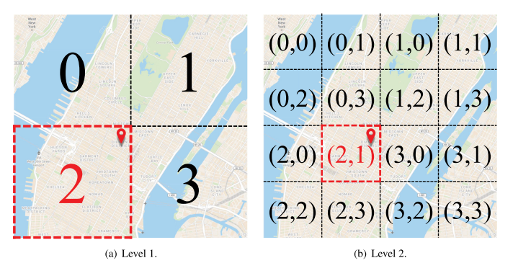

嵌入查找表，用于把高维稀疏的向量映射到低维稠密的向量

GPS坐标嵌入：将区域网格化，分级从1到n，其中将落入同一格子的GPS坐标表示为向量，其中表示相应级别的网格的基数为4的数字。

时间戳嵌入：将一天分为个相等的时间段表示为然后将每个时间段分为工作日和周末，时间段向量表示为，那么时间戳就是，其中1就表示t属于的时间段

POI嵌入：，其中表示在考虑的POI在第个时间段内的用户签到频率，那么POI可以表示为

**门控时空卷积网络（gtcn）:**

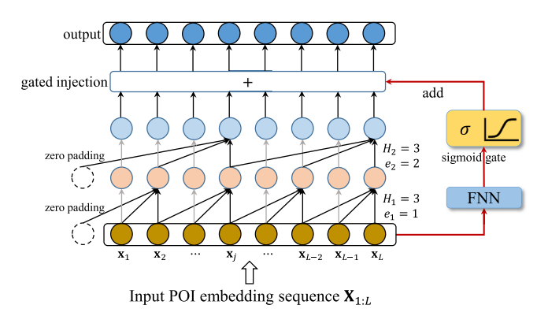

使用扩张因果卷积，对于一个POI嵌入序列（代表第个POI嵌入向量），将其输入进去TCN时，对于第个嵌入向量，对其进行因果扩展运算可表示为

其中表示因果扩张卷积运算，表示卷积滤波器，是卷积核大小，是扩张因子